LAB 1.2: TÌM HIỂU HỆ ĐIỀU HÀNH LINUX

1. **Mục tiêu**
2. Cài đặt hệ điều hành Linuxtrên môi trường ảo hóa.
3. Tìm hiểu cơ chế dòng lệnh của Linux
4. Thực hiện một số lệnh cơ bản
5. **Nội dung**
   1. **Trả lời các câu hỏi**
      1. Linux là gì?

* **Linux** là một hệ điều hành mã nguồn mở, được phát triển lần đầu bởi **Linus Torvalds** vào năm 1991. Linux là hệ điều hành đa nhiệm, đa người dùng, dựa trên kiến trúc Unix, và có thể chạy trên nhiều loại phần cứng khác nhau từ máy tính cá nhân, máy chủ đến các thiết bị di động và nhúng.
  + 1. So sánh hệ điều hành Window và Linux?

|  |  |  |
| --- | --- | --- |
|  | ***Window*** | ***Linux*** |
| |  | | --- | | **Mã nguồn** |  |  | | --- | |  |  |  | | --- | |  | | **Mã nguồn đóng (Closed Source)** Microsoft giữ toàn quyền phát triển và phân phối. Người dùng không thể truy cập hay sửa mã nguồn. | **Mã nguồn mở (Open Source)** Cộng đồng và các tổ chức phát triển mã nguồn, cho phép người dùng tùy chỉnh và chia sẻ hệ điều hành. |
| |  | | --- | | **Giao diện người dùng** | | |  | | --- | | **Dễ sử dụng, thân thiện** Giao diện người dùng đồ họa trực quan (GUI). Các tính năng dễ sử dụng, phù hợp với người mới bắt đầu. |  |  | | --- | |  | | **Có thể tùy chỉnh nhưng khó sử dụng hơn** Linux có nhiều môi trường desktop như GNOME, KDE, XFCE, mỗi môi trường có giao diện và tính năng khác nhau. Có thể yêu cầu người dùng có kinh nghiệm khi cấu hình hệ thống. |
| |  | | --- | | **Ổn định và bảo mật** | | |  | | --- | | **Dễ bị tấn công, bảo mật cần thêm phần mềm** Windows phổ biến hơn nên dễ bị tấn công. Bạn cần cài phần mềm diệt virus và thường xuyên cập nhật hệ thống. | | **Ổn định và bảo mật tốt hơn** Linux ít bị tấn công do ít phổ biến hơn và cấu trúc bảo mật mạnh mẽ. Linux có khả năng kiểm soát quyền truy cập rất chặt chẽ. |
| |  | | --- | | **Phần mềm hỗ trợ** | | |  | | --- | | **Phần mềm thương mại phổ biến** Hỗ trợ đầy đủ các phần mềm thương mại, như Microsoft Office, Adobe, các game AAA, phần mềm đồ họa chuyên nghiệp. |  |  | | --- | |  | | **Phần mềm mã nguồn mở và miễn phí** Phần mềm chủ yếu là mã nguồn mở như GIMP (thay thế Photoshop), LibreOffice (thay thế Microsoft Office). Các phần mềm thương mại hạn chế nhưng có thể chạy thông qua Wine, Proton (Steam) hoặc máy ảo. |
| |  | | --- | | **Quản lý hệ thống** | | |  | | --- | | **Dễ dàng quản lý với GUI** Quản lý hệ thống chủ yếu qua giao diện đồ họa, rất dễ sử dụng cho người mới. Tuy nhiên, một số tác vụ nâng cao vẫn yêu cầu công cụ như PowerShell hoặc Command Prompt. |  |  | | --- | |  | | **Cần kiến thức dòng lệnh (CLI)** Quản lý Linux thường sử dụng dòng lệnh (CLI). Các công cụ như apt, yum, pacman giúp bạn quản lý phần mềm, cập nhật hệ thống và cấu hình các dịch vụ. Nhưng điều này có thể khó khăn với người mới. |
| |  | | --- | | **Yêu cầu phần cứng** | | |  | | --- | | **Yêu cầu phần cứng mạnh mẽ hơn** Windows yêu cầu phần cứng mạnh mẽ hơn để chạy mượt mà, đặc biệt là các phiên bản mới như Windows 10/11. Các máy tính cũ có thể gặp khó khăn khi chạy các phiên bản mới. |  |  | | --- | |  | | **Hoạt động tốt trên phần cứng cũ** Linux có thể chạy mượt mà trên các máy tính cũ hoặc phần cứng yếu, điều này rất hữu ích cho các hệ thống đã cũ hoặc tài nguyên hạn chế. |
| |  | | --- | | **Phổ biến** | | |  | | --- | | **Quá phổ biến** Windows là hệ điều hành máy tính cá nhân phổ biến nhất trên thế giới. Nó được sử dụng rộng rãi trong các văn phòng, trường học, và hộ gia đình. |  |  | | --- | |  | | **Phổ biến trong môi trường server và lập trình** Linux được ưa chuộng trong môi trường máy chủ, lập trình viên và các hệ thống nhúng. Tuy nhiên, số lượng người dùng cá nhân không bằng Windows. |

* + 1. Nêu và giới thiệu 03 bản phân phối bất kỳ của Linux.

***Ubuntu****:*

* **Ubuntu** là một trong những bản phân phối Linux phổ biến và dễ sử dụng nhất. Được phát triển bởi Canonical, Ubuntu hướng tới người dùng máy tính cá nhân và máy chủ với giao diện thân thiện, dễ sử dụng và hỗ trợ cộng đồng mạnh mẽ.
* **Đặc điểm**: Hệ điều hành này đi kèm với nhiều phần mềm hữu ích, có cửa hàng ứng dụng dễ sử dụng (Ubuntu Software), và hỗ trợ rất tốt cho các phần cứng phổ biến. Nó cũng có các bản phân phối chuyên biệt cho các môi trường khác nhau như Ubuntu Server và Ubuntu Desktop.

***Fedora****:*

* **Fedora** là một bản phân phối Linux do cộng đồng và Red Hat hỗ trợ phát triển. Nó được biết đến với việc tích hợp các công nghệ mới nhất và thử nghiệm các tính năng tiên tiến trước khi chúng được chính thức đưa vào Red Hat Enterprise Linux (RHEL).
* **Đặc điểm**: Fedora tập trung vào tính bảo mật, hỗ trợ mạnh mẽ cho phần mềm mã nguồn mở và cập nhật thường xuyên. Nó thường được các lập trình viên và người dùng kỹ thuật ưa chuộng.

***Debian****:*

* **Debian** là một trong những bản phân phối lâu đời và ổn định nhất của Linux. Debian nổi tiếng với tính ổn định và khả năng bảo mật cao. Nó là nền tảng cho nhiều bản phân phối khác, bao gồm Ubuntu.
* **Đặc điểm**: Debian có kho phần mềm rất lớn và hỗ trợ nhiều kiến trúc phần cứng. Tuy nhiên, Debian có thể không phù hợp với người mới bắt đầu do việc cài đặt và cấu hình yêu cầu kiến thức kỹ thuật hơn so với các bản phân phối khác.
  1. **Cài đặt AlmaLinux.**

Cài đặt AlmaLinux phiên bản chỉ hỗ trợ giao diện dòng lệnh (Minimal)

* Sử dụng file cài đặt AlmaLinux-9.5-x86_64-minimal.iso (có thể tải về từ địa chỉ https://almalinux.org/get-almalinux/)
* Tạo một máy ảo với cấu hình như sau:
  + CPU: 2 core
  + RAM: 2-4 GB
  + Disk: 8 GB
  1. **Một số câu lệnh cơ bản của Linux**

***Ghi chú: Trong khi chờ quá trình cài đặt hệ điều hành Linux hoàn tất, có thể***

***tạm thời sử dụng các công cụ giả lập dòng lệnh online (ví dụ https:/***[***/www.webminal.org/)***](http://www.webminal.org/))

1. **ls**

**Liệt kê danh sách tập tin và thư mục của thư mục hiện tại**

$ ls

$ls –l

$ls -n

$ls in*

$ ls? n*

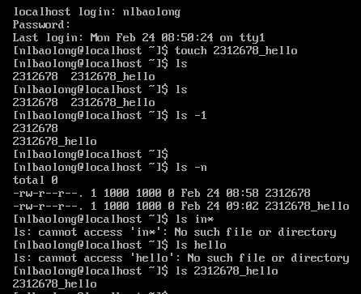

1. **touch**

**Tạo tập tin**

$ touch tesfile



1. **pwd**

**Hiển thị đường dẫn của thư mục hiện tại.**

$ pwd

/.automount/spiderman2/root/export/home1/hm

Người dùng sẽ ở thư mục chủ của mình(home directory) khi bắt đầu chế độ dòng lệnh



1. **whoami**

**Hiển thị tên người dùng hiện tại**

$ whoami root



1. **man**

**Hiển thị trang hướng dẫn của một lệnh**

$ man ls

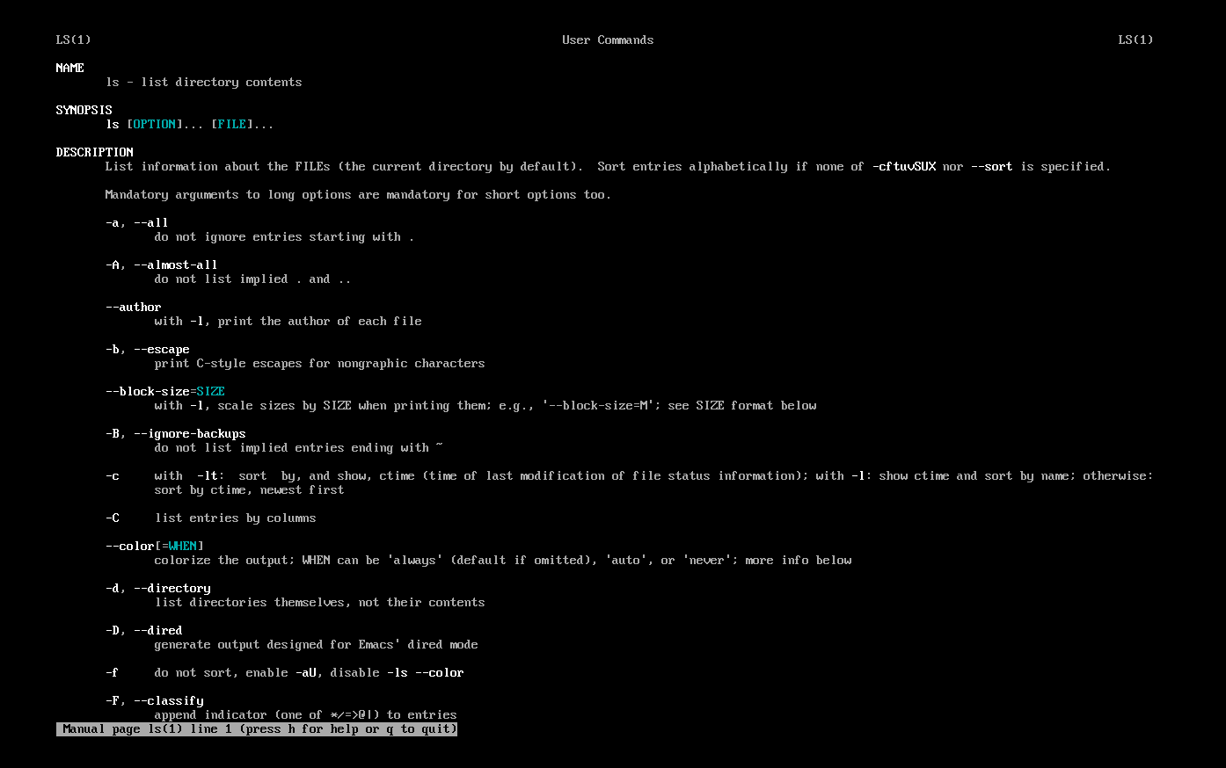

$ man pwd

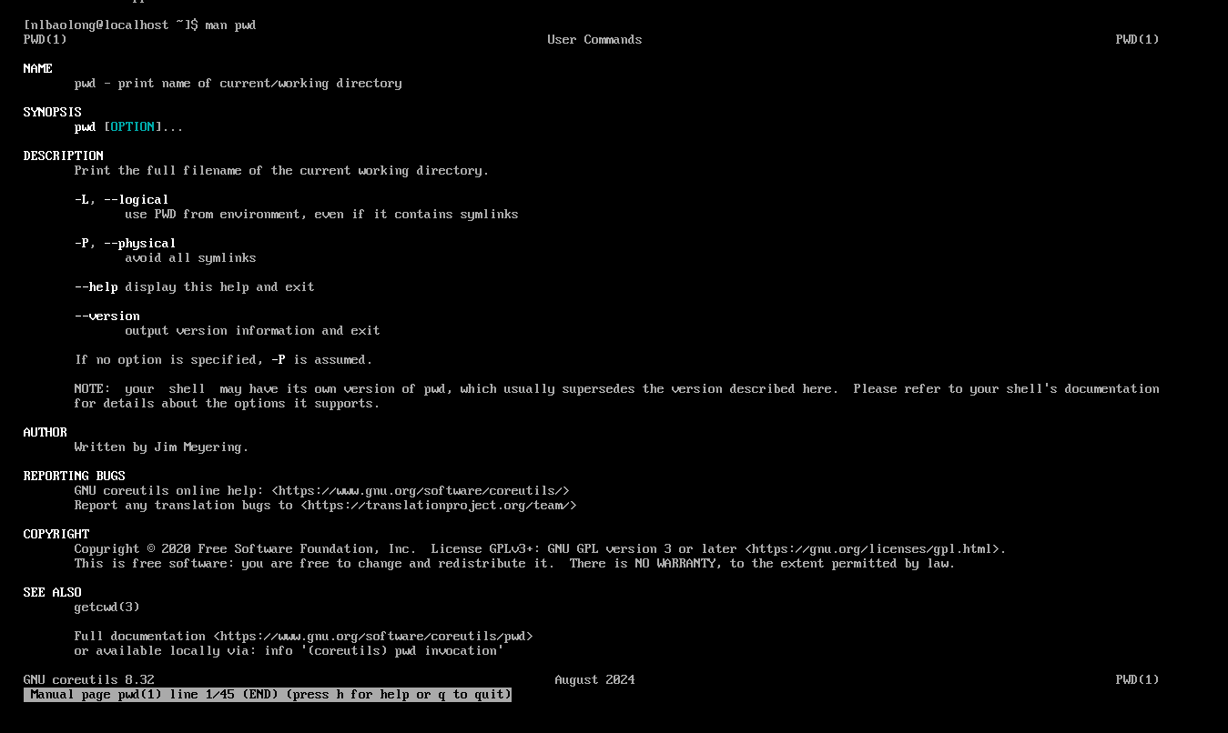

Dùng phím page up, page down để lên xuống từng trang, q để thoát

1. **more**

**Xem nội dung của tập tin trên từng trang, nhấn q để thoát**

$ more /root/install.log

$ ls /usr/lib | more

1. **cat**

**Hiển thị nội dung một tập tin lên màn hình**

$ cat testfile



$ cat /root/install.log



1. **echo**

**Xuất một dòng văn bản lên màn hình**

$ echo "Hello Linux"



1. **sort**

**Sắp xếp các dòng của một file theo thứ tự alphabe**

$ sort testfile

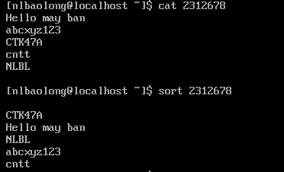

1. **date**

**Xem và thiết đặt ngày giờ cho hệ thống**

$ date

$ date –s “2 jul 2006 18:00:00”

$ date

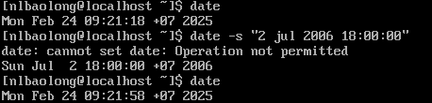

1. **cal**

**Xem lịch**

Thử các lệnh sau:

$ cal

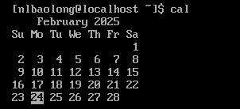

$ cal 12 2006

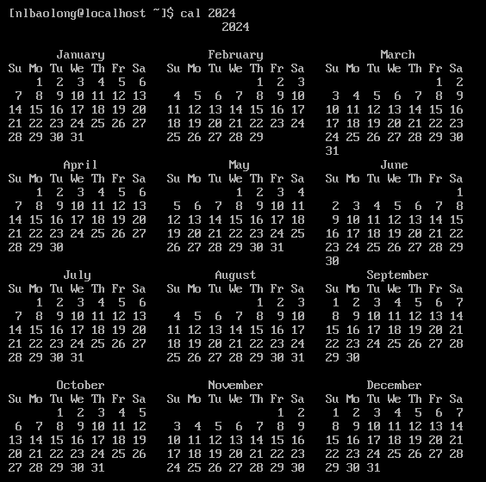

$ cal 2007

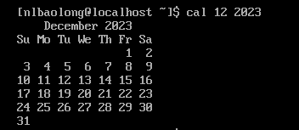

1. **alias**

**Xem hoặc tạo tên thay thế cho lệnh**

$ alias

$ alias list=’ls’

$ test

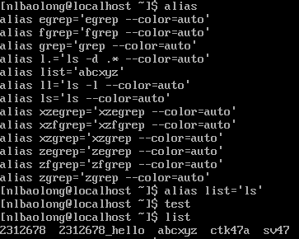

1. **Redirect stdout(>)**

Hiển thị câu “Hello Linux” lên màn hình.

$ echo "Hello Linux"

Điều hướng câu trên vào tập tin testfile, thay vì xuất ra màn hình

$ echo "Hello Linux" > testfile1

Nếu tập tin đã tồn tại thì bị ghi đè(override) , nếu không thì được tạo ra. Kiểm tra lại kết quả bằng lệnh

$ cat testfile1.

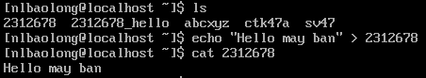

1. **Append stdout to file(>>)**

Ghi thêm kết quả vào một tập tin, không ghi đè:

$ echo "12345678" >> testfile1 Kiểm tra lại bằng lệnh

$ cat testfile1.

Thử lần lượt các lệnh sau và nhận xét kết quả:

$ ls –

$ ls –l > list.txt

$ cat list.txt

$ ls –a > list.txt

$ cat list.txt

$ echo “Danh sach tap tin,thu muc dang day du” > list.txt

$ ls –l >> list.txt

$ echo “DS tat ca file, thu muc cua thu muc hien thoi” >> list.txt

$ ls –a >> list.txt

$ cat list.txt

Kết quả:

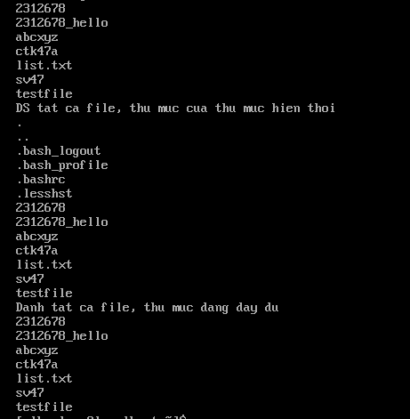

1. **Redirect stdin(<)**

Thường stdin là những gì gõ trên bàn phím, hoặc kết quả của chương trình trước nếu dùng pipe. Nhưng cũng có thể lấy stdin từ một file.

$ cat < testfile1



**Bài tập:**

* Cài đặt Linux Ubuntu Desktop
* Sử dụng một số tiện ích của Ubuntu Desktop